УДК 069
ПРОЕКТИРОВАНИЕ КРЕАТИВНОГО ПРОСТРАНСТВА В СТРУКТУРЕ ПРОФЕССИОНАЛЬНОЙ ПОДГОТОВКИ ДИЗАЙНЕРА
Вознесенская Т.В. [1], Воронкова А.А. [1], Сажина Е.А. [1], Петухов В.В. [1,2]
1 ГОУ ВО «Владивостокский государственный университет экономики и сервиса», Владивосток, е-mail:evelynlittlegreen@gmail.com
2 ГАОУ ВО Дальневосточный федеральный университет, Владивосток, е-mail: vlad_arts@mail.ru
В статье анализируется мировая практика стилевого и планировочного решения современных креативных пространств. Рассматривается роль креативной тематики в структуре курсового и дипломного проектирования студентов направления подготовки «Дизайн среды». Практико-интегрированный процесс организации теоретического и практического обучения во Владивостокском государственном университете экономики и сервиса, ориентирован на реальные объекты, среди которых важное место занимают пространства самого университета. Данная смена образовательной парадигмы позволяет ввести в тематику учебного проектирования задания по организации креативного пространства на конкретной предметной основе. Это имеет огромное значение для профессиональной подготовки дизайнера, так как в условиях высокой конкуренции на рынке труда квалификация дизайнера определяется способностью своевременно реагировать на происходящие изменения, умением вырабатывать новую концептуальную основу, новые культурные ценности, планы и стратегии дизайнерской деятельности.

Ключевые слова: средовой дизайн, креативное пространство, лофт, дизайн среды, практико-интегрированное обучение.

DESIGN OF CREATIVE SPACE IN THE STRUCTURE OF PROFESSIONAL TRAINING OF THE DESIGNER
Voznesenskaya T.V., Voronkova A.A., Sazhina E.A., Petukhov V.V.

Vladivostok State University of Economics and Service, Vladivostok, Russia (690014, Vladivostok,
street Gogolya, 41)
Far Eastern Federal University, Vladivostok, Russia (690091, Vladivostok, street Sukhanova, 8)

The world practice of stylistic and planning solutions of creative spaces is analyzed in the article. The role of creative subjects is considered in the structure of course and diploma design in the direction preparation students of "Environment Design". Practically-integrated process of organization of theoretical and practical training in Vladivostok State University of Economics and Service focuses on real objects which includes the spaces of the university itself. This change in the educational paradigm allows involving the instructional design tasks of organization of creative space on the specific subject basis. It means great importance for the professional training of the designer, because the qualification of the designer is determined by the ability to respond in a timely manner to the changes and the ability to develop a new conceptual basis, new cultural values, plans and strategies for design activities in the conditions of high competition in the labor market.
Key words: environment design, creative space, loft, environment design, practice-integrated training.
Современный мир динамичен, социальные отношения и ценности меняются день ото дня, технологии стремительно развиваются, объекты и их функции преобразовываются. На основе этого появляются новые цели и задачи дизайна, а вследствие и дизайнерского образования. Так, наряду с общим использованием понятия «дизайн» для обозначения всей проектной культуры, особый статус в создании реальных предметно-пространственных объектов сегодня занимает средовой дизайн, задача которого сводится к проектированию целостных комплексов единого городского пространства [1].
В свою очередь цивилизационная реализация города, духовная составляющая жизни в нем неизбежно связаны с развитием креативной составляющей, которая призвана стимулировать финансовые инвестиции в благоустройство районов и привлекать новые интеллектуальные ресурсы. Поэтому различные варианты локализации для производства и потребления новых продуктов и идей в последнее время связываются в некоторую типологию современных креативных пространств, успех и уникальная идентичность которых, прежде всего, определяется формальными достоинствами площадок, на которых они организованы [2].
Основными формами существования креативного пространства современного российского города является арт-пространство — бывшие промышленные пространства с их огромными площадями и высокими потолками использующиеся не только для жилья, но и для организации многофункциональных культурных центров с выставочными залами, кафе, ресторанами, офисами, концертными площадками.
В характере всех российских арт-пространств много общего. Исторически сложилось, что интерьер креативного пространства обязательно должен иметь отпечаток своего индустриального прошлого, даже в случае, когда он организован в специально построенных под него современных зданиях. Поэтому основой для проектирования арт-центров чаще всего служат здания промышленной зоны, так как архитектоника скупого открытого призматического пространства, с открытыми конструкциями и коммуникациями, использование этих конструкций с подчеркнутыми несущими элементами становятся главными регуляторами выразительности пространства и позволяют проектировать интерьер в стиле лофт. Именно характерными признаками этого стиля являются шершавые бетонные и неоштукатуренные кирпичные стены, выставленные напоказ, вентиляционные и водопроводные трубы, а стекло и элементы, сохранившиеся с фабричных времен.
Так кластер «Этажи» объединил пять этажей бывшего Смольнинского хлебозавода на Лиговском проспекте, в Санкт-Петербурге. Интерьеры данного пространства проектировали братья Архипенко. Концепция братьев заключается в том, сначала архитектор выявляет в помещении его суть, потом рождает пространственные решения, определяет объекты. Так в «Этажах» были «законсервированы элементы оригинального пространства: окантованные металлом бетонные колонны, оборудование для выпечки хлеба, стоки для муки, котельные трубы, чугунный пол». Здесь же вовлекались старые лестницы, вентиляционные короба, светильники, таблички. В интерьере ортодоксальность в пластике поддержана ортодоксальностью в цвете. Общая стерильность «Этажей» оживляется разве что плиткой и палубной доской полов с подиумами и вмонтированными стеклянными окнами и, конечно же, экспонатами – инсталляциями, фотографиями, произведениями графики, живописи, скульптуры (Рис.1) [3].

a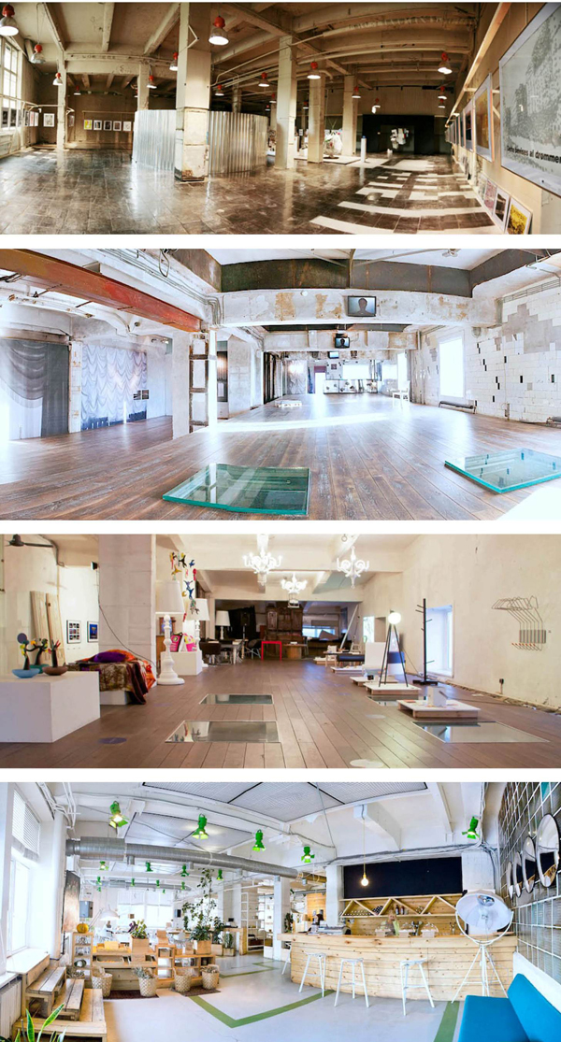 b

Рис. 1 Лофт «Этажи»: а - Пространство «Катушка»; b - Галерея «Формула»

Любое креативное пространство - это огромный шанс для реализации множества проектов. Оно является демократичной средой для общения, совместной работы, а также максимальной самореализации и высокого заработка специалистов креативных профессий. Обращение к стратегиям назначения креативного пространства:
- предоставление услуг;
- предоставление собственно пространства, определенным образом оформленного и структурированного;
- предоставление и того, и другого,
показывает, что главное для планировочного решения креативного пространства - это соблюдение ключевых критериев: доступность, свободная коммуникация, безопасная презентация своего таланта и продуктов творчества. На такой платформе одновременно могут присутствовать точки общепита, торговые зоны, офисы и проходить различные мероприятия и мастер-классы. В креативных пространствах чаще всего выделяют несколько различных пространств, в которых осуществляется различный род деятельности. Например, зачастую реализуется стратегия agile-офиса, где нет кабинетов и коридоров. На примере планировки помещение Ge Capital видно, что такие офисы организуются, ориентируясь на команды по 6 – 10 человек, где нет строго закрепленного рабочего места за каждым сотрудником (Рис. 2). Вся мебель должна быть мобильной, столы должны иметь возможность регулироваться по высоте, стулья должны быть на колёсиках, а на стене обязательна доска с возможностью писать на ней маркерами и крепить документы магнитами.

a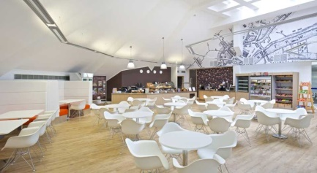 b 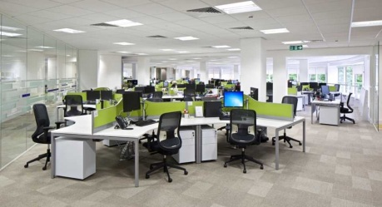

Рис.2 Объемно-планировочное решение креативного пространства на примере Agile-офиса Ge Capital: a - Кафе; b - Зона сотрудничества

Пространства должны быть оснащены медиа-решениями и местами для проведения переговоров, представленными в виде зон коворкинга и конференц-залов. Коворкинг - это современная схема организации рабочего процесса, при которой в одном, чаще открытом рабочем пространстве происходят разные, не всегда похожие виды деятельности. Существуют разные варианты планировочных решений в коворкингах. Так один из популярных видов коворкинга – открытые handmade мастерские. Открытое пространство с отсутствием как таковых перегородок и доступностью ко всему необходимому. Самый популярный вид коворкинга – офисные и делопроизводственные места. Такие места могут иметь перегородки или же вовсе отделяться от общего пространства кабинками. Это важно, так как не всем людям комфортно работать в открытом пространстве. Коворкингом также называется и само помещение (офис, кафе, библиотека и прочие помещения), где непосредственно происходит подобная работа. (Рис.3) Стоит отметить, что креативные пространства должны включать в себя не только рабочие зоны, но и кафе, выставочные пространства и лаунж-зоны, необходимые для отдыха. Лаунж-зона может быть общей или разделенной на отдельные комнаты, не обязательно полностью изолированные друг от друга, но всё-таки огороженные. (Рис.4)

a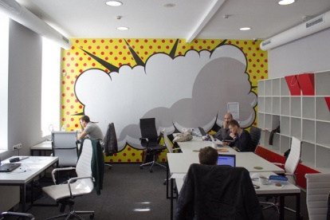 b

Рис.3 Коворкинг зона: а - Арт-пространство «Часопис», b - Институт «Стрелка»
а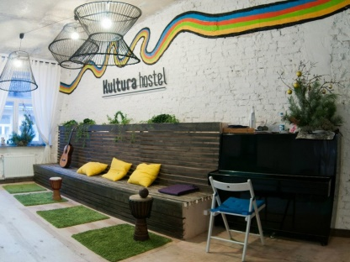 b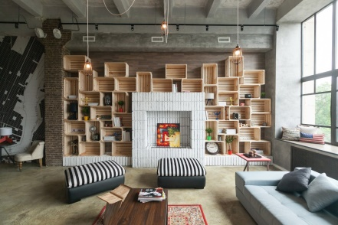
Рис.4 Лаунж-зона: а - Арт-пространство «Третий Кластер» , b - Арт-пространство «Studio 212»
В свете того, что структурные изменения в высшем образовании приводят к снижению значимости диплома, как сигнала о высокой квалифицированности работников, актуальность проектирования такого пространства в структуре профессиональной подготовки дизайнера обуславливается тем, что позволит студенту повысить уровень своих навыков [4].
Анализ исторического, социального и экономического опыта, а также исследование объемно-планировочного решения креативных пространств позволит дизайнеру ознакомиться с основой проектирования арт-центров, их реализацией и актуальностью. Создание благоприятной для развития творческого потенциала предметной среды, отвечающей требованиям к конкурентоспособности, потребительским, эстетическим и технологическим аспектам сформирует для студента-дизайнера основные принципы планировочного решения, научит его применять полученные навыки для определения композиционного строя пространства. Дизайнер овладеет практикой решения профессиональных задач, проявляющихся в постоянном изучении теории дизайна, психологии, технологии материалов, эксплуатационных характеристик изделий, маркетинга, механизмов потребления.
Опыт Владивостокского государственного университета экономики и сервиса показывает, что построение образовательного процесса дизайнеров на выполнении реальных проектов по заказам предприятий и организаций подразумевает возможность полноценного решения социальных вопросов, остро стоящих перед современным обществом. Профессиональное раскрытие комплекса исследуемой тематики открывает перед дизайнером широкий пласт проблем, решение которых невозможно без привлечения ранее полученных знаний: функциональной организации и зонирования пространства, композиции, колористки, освещения, что составляет залог глубокой подготовки специалиста-дизайнера[5].
Так как, средовой подход рассматривает предметно-пространственную среду как результат освоения человеком его жизненного окружения, а деятельность и поведение человека принимаются в качестве центра и определяющего фактора, каждый год первостепенной задачей для университета становится поиск и формирование актуальных и практически значимых идей для проектов, выдвигаемых в качестве объекта разработки для студентов. Предоставление объекта разработки должно происходить в регламентированном режиме со своевременным предоставлением различного вида документов и отчетов, выполнением условий договоров, обязательств перед заказчиками, работодателями.
За 2013-2016 учебные годы на кафедре дизайна ВГУЭС студентами было выполнено много практико-ориентированных дизайн-проектов, таких как: «Разработка интерьеров медицинской клиники», «Разработка интерьеров мотеля по трассе М60», «Разработка интерьеров международной школы», «Разработка интерьеров кубриков детского оздоровительного центра Океан» и т.д. [6].
В 2017 году объектом проектирования стало пространство торгового центра «Голубиная падь», расположенного на территории Владивостокского государственного университета экономики и сервиса в городе Владивосток, по улице Гоголя 39а. Руководством университета было предложено разработать новый формат реализации, который будет соответствовать современным тенденциям социально публичных пространств (Рис. 3).
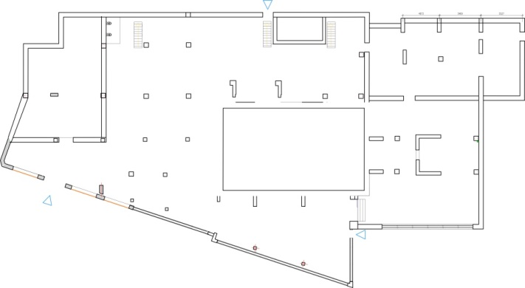
Рис. 3 Исходные данные: ТЦ «Голубиная падь», план помещения

Анализ мировой практики креативных пространств показывает, что такое пространство может быть тем самым новым обликом торговой территории «Голубиная падь» так как:
- местонахождение позволит собрать творческий кластер Владивостока в единое пространство, где каждый сможет раскрывать свои идеи, которые будут способствовать привлечению трудового и культурного капитала в город;
- основой для проектирования креативного пространства становится первый этаж здания с панорамным остеклением, что соответствует тенденциям лофта;
- устремления основной потребительской аудитории позволяют сделать основными формообразующими элементам данного пространства торговые точки и зоны социальной активности, которые могут быть представлены в виде: зон коворкинга, лекционного зала, лаунж- зоны или кинотеатра.
«Голубиная падь» находится в ситуационно-выгодном положении: здесь проходит туристический маршрут через «Золотой мост» и центральная дорога. Это говорит о том, что гости города будут проезжать в привлекающее внимание креативное пространство. Целевая аудитория в данном пространстве - это в большей степени студенты, которые учатся в университете и так же проживают в общежитиях, находящихся на территории университета. Посетителями креативного пространства могут быть жители и гости города.
Исследование объемно-планировочного решения креативных пространств показало, что основой для проектирования арт-центров лучше всего подходят здания промышленной зоны с открытыми конструкциями и коммуникациями. Рассматривая разрабатываемый объект, пространство «Голубиная падь», стоит заметить, что помещение разделено несущими колонами и стенами, что дает возможность использовать пространство достаточно свободно. Колоны дают, в отличие от несущих стен, возможность разделить пространство, так как требует архитектурное решение и дизайнерская задумка. Неиспользуемое пространство, в центре, обеспечивает круговое движение в будущем креативном пространстве. ТЦ «Голубиная падь» имеет три входа: два с улицы, один внутри здания.
На территории возможного креативного пространства «Голубиная Падь» могут находиться лаунж-зоны, зоны торговли, коворкинга, общественного питания, развлекательные зоны и выставочные зоны. Данное разделение пространства будет отлично распределять потоки людей. В помещении должны присутствовать модульные и многофункциональные системы, чтобы пространство могло трансформироваться из пространства для одного человека в пространство для большой компании. Так же стоит произвести зонирование пространств. Для зонирования открытого рабочего пространства больше подойдут мобильные перегородки, которые легко трансформируются и передвигаются, так как не имеют креплений к полу. При этом они одновременно и не препятствуют общению, обмену идеями между людьми, и способствуют концентрации на работе. (Рис. 4)
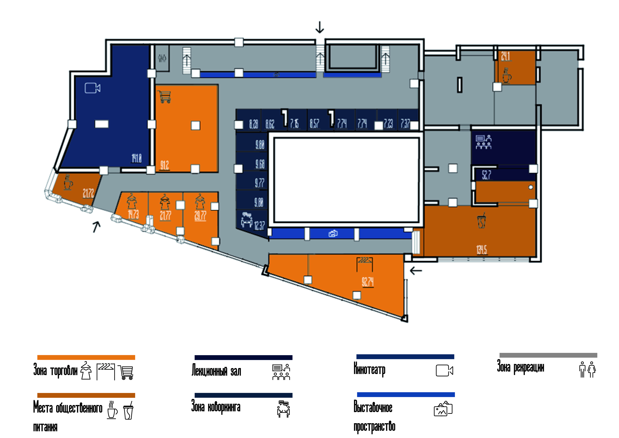
Рис. 4 Предполагаемое функциональное зонирование «Голубиной пади»

Прилегающая к «Голубиной пади» торговая площадь позволяет использовать ее в качестве средства дополнительной прибыли. Торговая зона включает в себя магазины канцелярии и декора, что необходимо для творчества, покупки необходимых материалов для проектов, также продуктовый магазин и магазин одежды, в котором свою продукцию могут выставлять студенты кафедры «Дизайна и технологий».
Пытаясь определить, какой из типов конференц-залов необходимо выбрать для инсталляции на объекте, нужно в первую очередь понять, какие основные задачи будет выполнять оборудование в этом конкретном конференц-зале. Среди всех задач выбирается основная, и уже в зависимости от этого основного предназначения конференц-зала выстраивается вся концепция оснащения объекта. Несмотря на попытки классификации, каждый конференц-зал является уникальным и практически неповторимым по своему функционалу и наполненности оборудованием. Это пространство рассчитано на небольшое количество человек с мобильными сидениями, небольшим подиумом и стойкой для выступающего.
Коворкинг может включать в себя открытые пространства, разделенные лишь перегородкой и закрытые, предназначенные для работы в тишине или же в компании. Такое планировочное решение является верным, так как разным людям требуются разные рабочие пространства, кому-то необходимо обособится от всех в тишине, а кто-то напротив лучше работает в команде. Зонирование лаунж-зон можно произвести путем тех же мобильных перегородок, тем самым оградив зону отдыха от потока людей, посещающих креативное пространство и непосредственно ограничить зону отдыха от зон питания. При проектировании лаунж-зоны, стоит обратить внимание на то, что существует несколько вариантов планировки такого вида пространств.
Лофт будет подходящим стилевым решением для креативного пространства «Голубиная падь». Основной концепцией стиля является компоновка разных архитектурных решений. Данный стиль отлично подходит для людей творческих, свободных, креативно мыслящих, поэтому именно лофт был выбран основным стилем для креативного пространства. Так как это общественное пространство, то оно обязательно должно быть многофункциональным, при этом мебель в данном пространстве должна быть прочной, антивандальной, долговечной и простой в эксплуатации абсолютно для каждого посетителя.
Данный исследовательский проект, основанный на историческом, социальном и экономическом опыте, а также на последних мировых тенденциях, показывает, что для создания рабочей среды, обуславливающей образование креативного пространства на базе «Голубиной пади», выполняются следующие задачи:
- стимулирование потенциала это аудитории;
- создание ресурсов и приспособления его устремлений и потребностей аудитории нуждам предприятия, на базе которого проектируется такое пространство;
- создание трехмерных пространств;
- привлечение общественной поддержки, с помощью рекламных плакатов, витрин и единого фирменного стиля;
- соединение физических объектов в едином ландшафте и фасаде города;
- создание праздничной и современной атмосферы, способствующей росту креативного потенциала.
Данное архитектурное и композиционное решение предоставляет возможность реализовать творческий потенциал и исчерпать необходимость в офисных пространствах в большом городе.
Основываясь на общих положениях и целях практико-интегрированного обучения, реконструкция «Голубиной пади» может стать практически значимым проектом для темы выпускной квалификационной работы, целью которой будет преобразование пространства в креативную среду [7]. Раскрытие данной тематики студентом позволит ему выполнять аналитическую, производственно-управленческую, экспериментально-исследовательскую и иные виды деятельности, чтобы по окончании университета быть компетентным в предметных областях, уметь применять знания в новых ситуациях, обладать навыками критического мышления для рационального использования информации.
Таким образом, первостепенной задачей университета является формирование актуальных и практически значимых идей выпускных квалификационных проектов, которые разовьют в студентах качества, направленные на инновационные исследования, связанные с эффективной коммуникацией, методами творческой деятельности, развитием национальной культуры, конкурентоспособности и предпринимательства. Введение в структуру профессиональной подготовки дизайнера проектирование креативного пространства позволит получить опыт жизненных проблем, пройти первичную профессиональную и социальную адаптацию, что в свою очередь существенно повлияет на уровень формирования его готовности к производственно-технологической деятельности.

Список литературы
- Бакалдина Г.В. Генезис понятия «Средовой подход» в дизайне. / Г.В. Бакалдина // Наука и современность. - 2011.- №5. – С. 45-51.
- Суховская Д.Н. Реализация творческого потенциала населения через креативные пространства города: лофты, зоны коворкинга, арт-территории. / Д.Н. Суховская // Молодой ученый. - 2013. - № 10 (57). - С. 650-653.
- Стеклова И.А., Рагужина О.И. Архитектоника креативного пространства: лофты //
Архитектон: известия вузов. - 2014. - №45. [Электронный ресурс]. URL: http://archvuz.ru/2014_1/7 (дата обращения: 24.06.2017).
- Устин В.Б. Композиция в дизайне. Методические основы композиционно – художественного формообразования в дизайнерском творчестве. / В.Б Устин - Москва, АСТ, Астрель, - 2009. – 239 с.
- Клещева Н.А., Петрук Г.В. Системная организация процесса формирования профессионально важных качеств будущих специалистов. / Н.А.Клещева, Г.В.Петрук // Фундаментальные исследования. - 2013. - № 10-3. - С. 407-412.
- Месенева Н.В. К вопросу о научно-исследовательской работе студентов специальности «Дизайн» в вузе. / Месенева Н.В. // Территория новых возможностей. - 2015. - №3(30) -С.175.
- Филоненко Е.В., Щекалева М.А., Петухов В.В. Проектирование музейно-выставочных пространств в системе профессионального образования дизайнера // Современные проблемы науки и образования. – 2015. – № 2-2.; URL: https://www.science-education.ru/ru/article/view?id=22988 (дата обращения: 21.06.2017).

